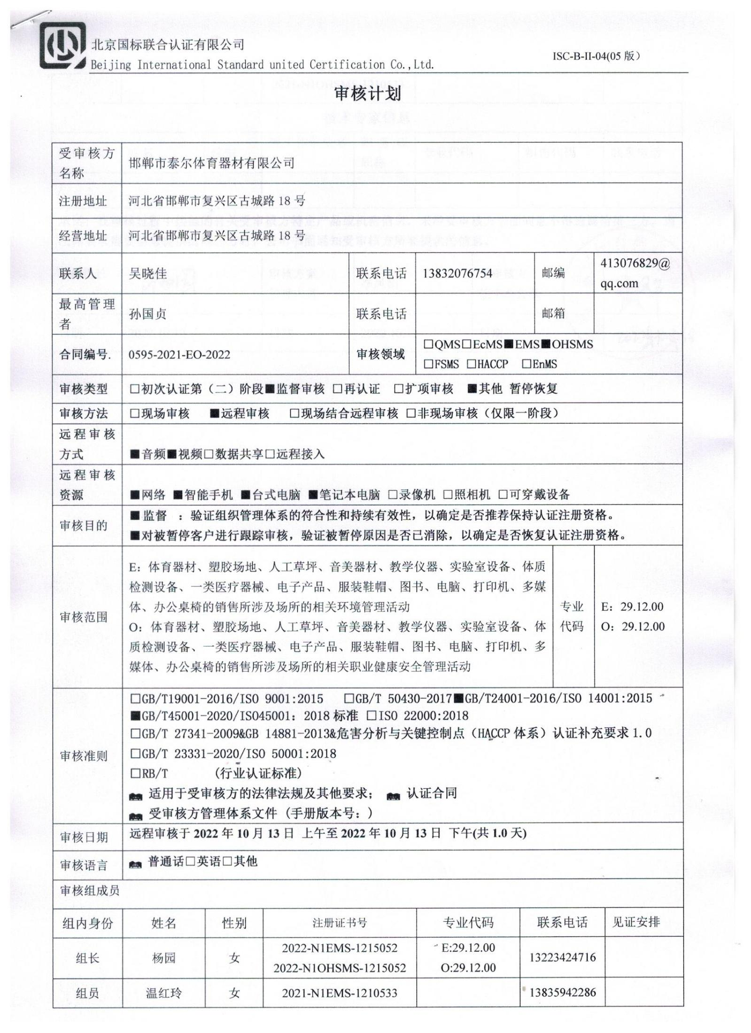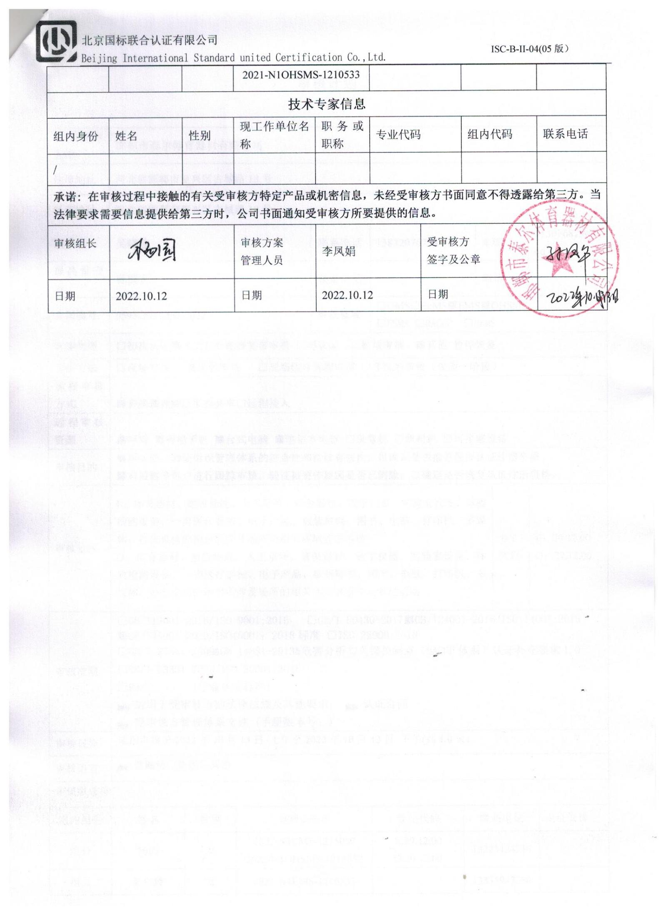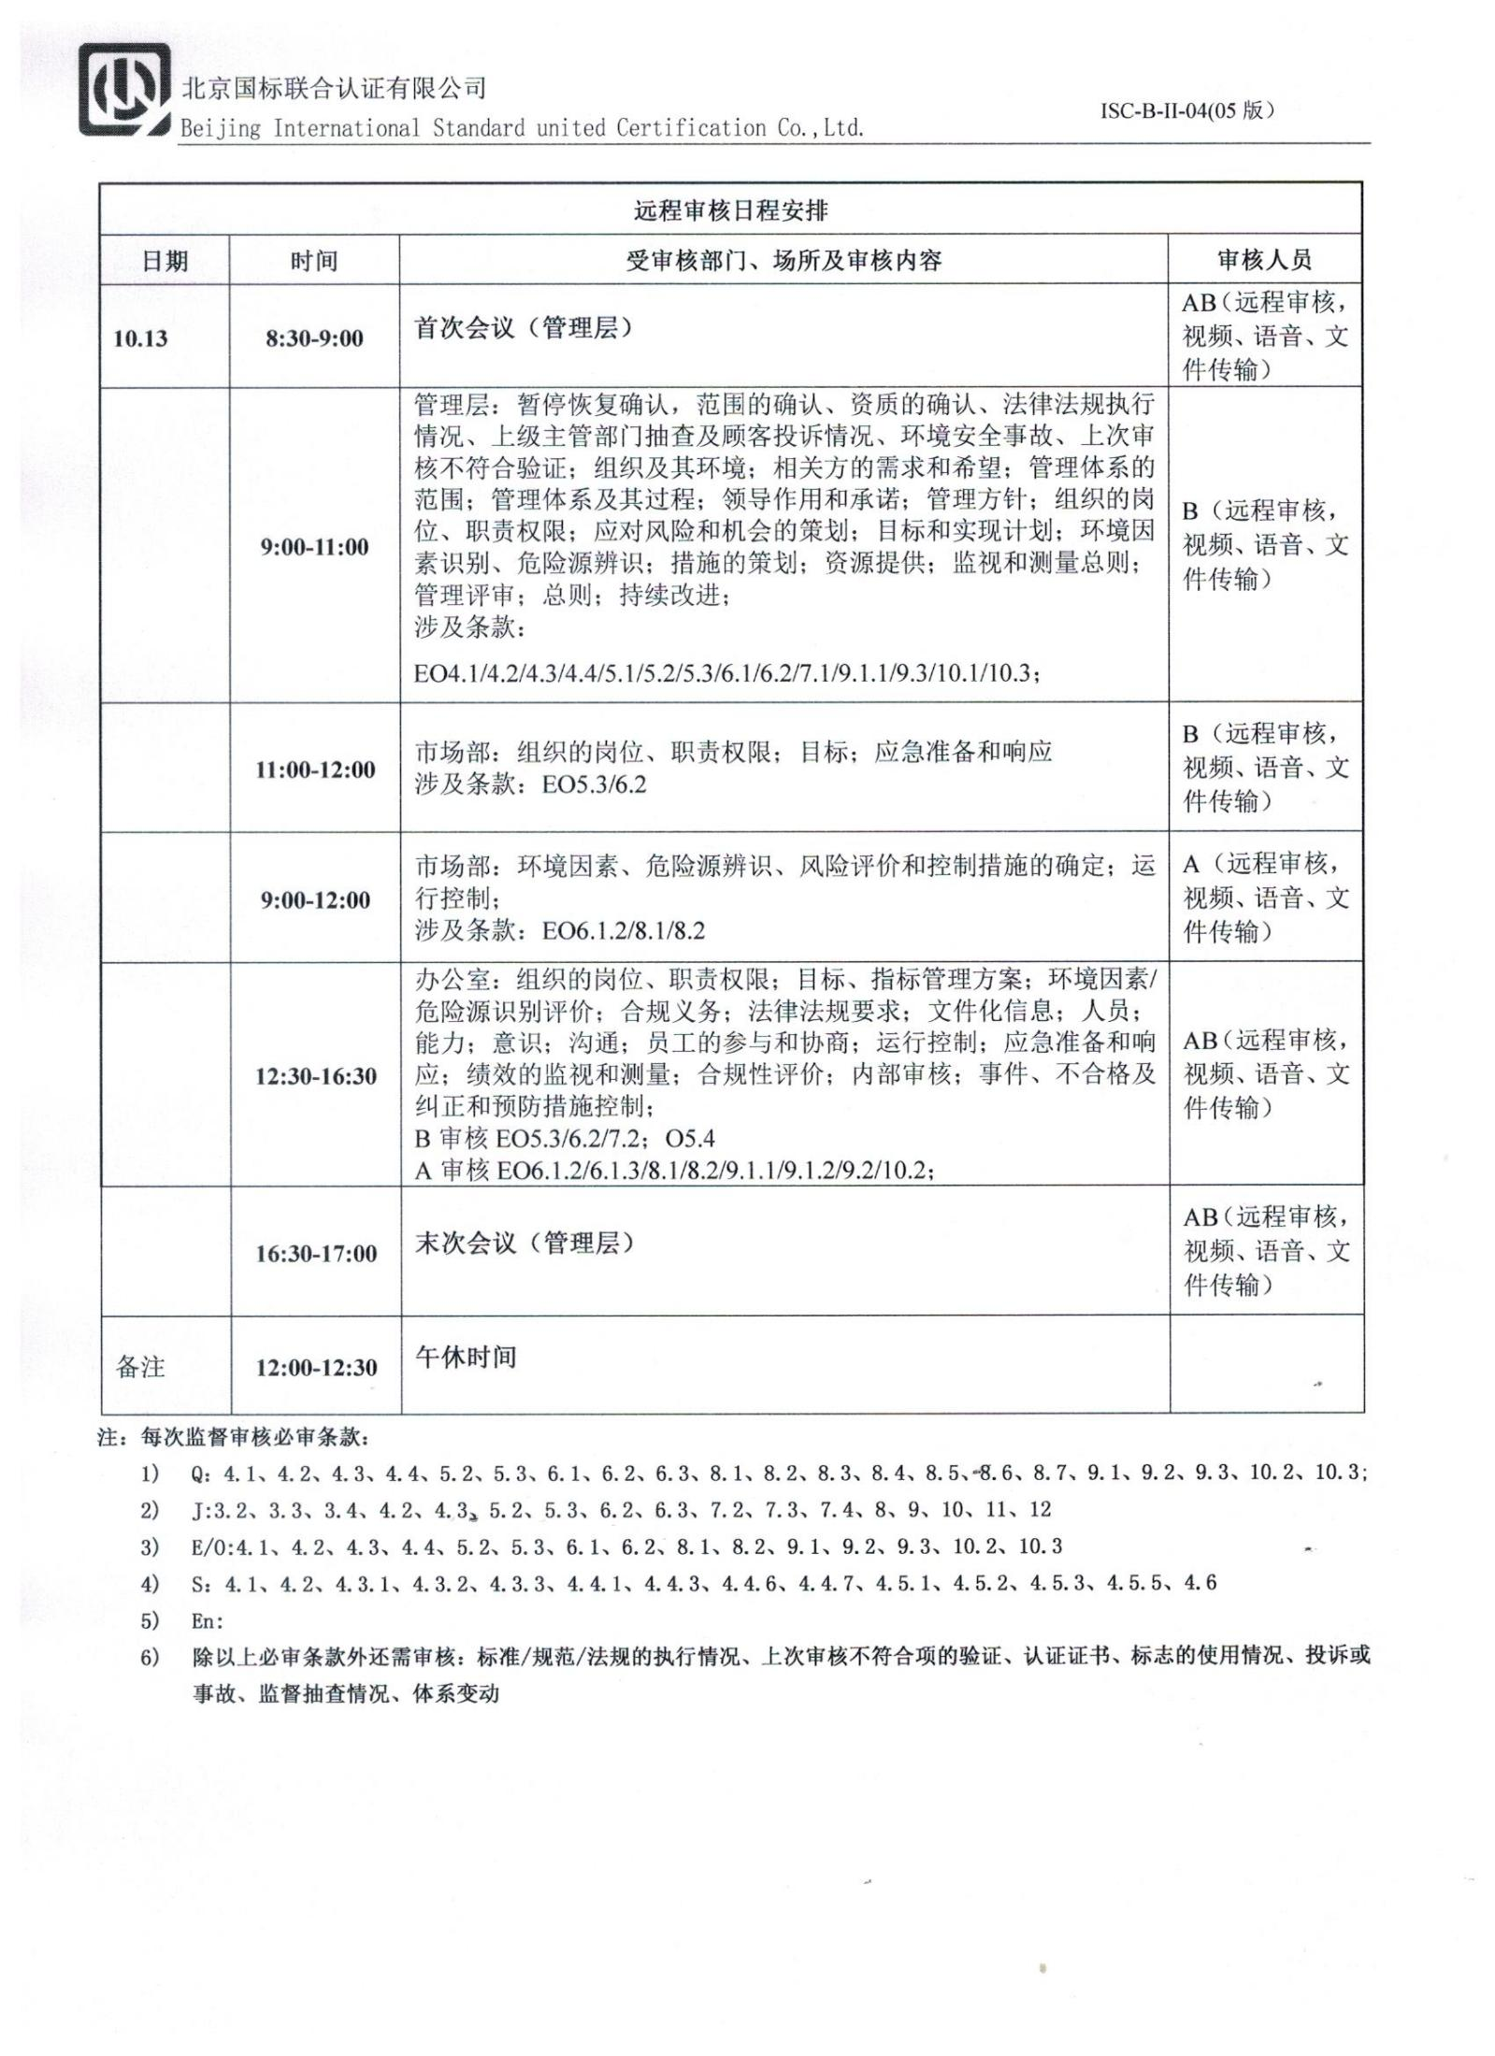审核计划
受审核方名称 | 邯郸市泰尔体育器材有限公司
注册地址 | 河北省邯郸市复兴区古城路18号
经营地址 | 河北省邯郸市复兴区古城路18号
联系人 | 吴晓佳 |  |  | 联系电话 |  | 13832076754 |  |  | 邮编 |  | 413076829@qq.com
最高管理者 | 孙国贞 |  |  | 联系电话 |  |  |  |  | 邮箱
合同编号. | 0595-2021-EO-2022 |  |  | 审核领域 |  | □QMS□EcMS■EMS■OHSMS  □FSMS □HACCP □EnMS
审核类型 | □初次认证第（二）阶段■监督审核 □再认证 □扩项审核 ■其他 暂停恢复
审核方法 | □现场审核 ■远程审核 □现场结合远程审核 □非现场审核（仅限一阶段）
远程审核方式 | ■音频■视频□数据共享□远程接入
远程审核资源 | ■网络 ■智能手机 ■台式电脑 ■笔记本电脑 □录像机 □照相机 □可穿戴设备
审核目的 | ■监督审核：验证组织管理体系的符合性和持续有效性，以确定是否推荐保持认证注册资格。  ■对被暂停客户进行跟踪审核，验证被暂停原因是否已消除，以确定是否恢复认证注册资格。
审核范围 | E：体育器材、塑胶场地、人工草坪、音美器材、教学仪器、实验室设备、体质检测设备、一类医疗器械、电子产品、服装鞋帽、图书、电脑、打印机、多媒体、办公桌椅的销售所涉及场所的相关环境管理活动  O：体育器材、塑胶场地、人工草坪、音美器材、教学仪器、实验室设备、体质检测设备、一类医疗器械、电子产品、服装鞋帽、图书、电脑、打印机、多媒体、办公桌椅的销售所涉及场所的相关职业健康安全管理活动 |  |  |  |  |  |  |  |  | 专业  代码 | E：29.12.00  O：29.12.00
审核准则 | □GB/T19001-2016/ISO 9001:2015 □GB/T 50430-2017■GB/T24001-2016/ISO 14001:2015  ■GB/T45001-2020/ISO45001：2018标准 □ISO 22000:2018  □GB/T 27341-2009&GB 14881-2013&危害分析与关键控制点（HACCP体系）认证补充要求1.0  □GB/T 23331-2020/ISO 50001:2018  □RB/T (行业认证标准)  适用于受审核方的法律法规及其他要求； 认证合同  受审核方管理体系文件 (手册版本号：)
审核日期 | 远程审核于2022年10月13日 上午至2022年10月13日 下午(共1.0天)
审核语言 | 普通话□英语□其他
审核组成员
组内身份 | 姓名 | 性别 | 注册证书号 |  |  | 专业代码 |  | 联系电话 |  |  |  | 见证安排
组长 | 杨园 | 女 | 2022-N1EMS-1215052  2022-N1OHSMS-1215052 |  |  | E:29.12.00  O:29.12.00 |  | 13223424716
组员 | 温红玲 | 女 | 2021-N1EMS-1210533  2021-N1OHSMS-1210533 |  |  |  |  | 13835942286
技术专家信息
组内身份 | 姓名 | 性别 | 现工作单位名称 |  | 职务或职称 | 专业代码 |  | 组内代码 |  |  |  | 联系电话
/
承诺: 在审核过程中接触的有关受审核方特定产品或机密信息，未经受审核方书面同意不得透露给第三方。当法律要求需要信息提供给第三方时，公司书面通知受审核方所要提供的信息。
审核组长 |  |  | 审核方案  管理人员 |  | 李凤娟 |  | 受审核方  签字及公章
日期 | 2022.10.12 |  | 日期 |  | 2022.10.12 |  | 日期

远程审核日程安排
日期 | 时间 | 受审核部门、场所及审核内容 | 审核人员
10.13 | 8:30-9:00 | 首次会议（管理层） | AB（远程审核，视频、语音、文件传输）
 | 9:00-11:00 | 管理层：暂停恢复确认，范围的确认、资质的确认、法律法规执行情况、上级主管部门抽查及顾客投诉情况、环境安全事故、上次审核不符合验证；组织及其环境；相关方的需求和希望；管理体系的范围；管理体系及其过程；领导作用和承诺；管理方针；组织的岗位、职责权限；应对风险和机会的策划；目标和实现计划；环境因素识别、危险源辨识；措施的策划；资源提供；监视和测量总则；管理评审；总则；持续改进；  涉及条款：  EO4.1/4.2/4.3/4.4/5.1/5.2/5.3/6.1/6.2/7.1/9.1.1/9.3/10.1/10.3； | B（远程审核，视频、语音、文件传输）
 | 11:00-12:00 | 市场部：组织的岗位、职责权限；目标；应急准备和响应  涉及条款：EO5.3/6.2 | B（远程审核，视频、语音、文件传输）
 | 9:00-12:00 | 市场部：环境因素、危险源辨识、风险评价和控制措施的确定；运行控制；  涉及条款：EO6.1.2/8.1/8.2 | A（远程审核，视频、语音、文件传输）
 | 12:30-16:30 | 办公室：组织的岗位、职责权限；目标、指标管理方案；环境因素/危险源识别评价；合规义务；法律法规要求；文件化信息；人员；能力；意识；沟通；员工的参与和协商；运行控制；应急准备和响应；绩效的监视和测量；合规性评价；内部审核；事件、不合格及纠正和预防措施控制；  B审核EO5.3/6.2/7.2；O5.4  A审核EO6.1.2/6.1.3/8.1/8.2/9.1.1/9.1.2/9.2/10.2； | AB（远程审核，视频、语音、文件传输）
 | 16:30-17:00 | 末次会议（管理层） | AB（远程审核，视频、语音、文件传输）
备注 | 12:00-12:30 | 午休时间
注：每次监督审核必审条款：
- Q：4.1、4.2、4.3、4.4、5.2、5.3、6.1、6.2、6.3、8.1、8.2、8.3、8.4、8.5、8.6、8.7、9.1、9.2、9.3、10.2、10.3;
- J:3.2、3.3、3.4、4.2、4.3、5.2、5.3、6.2、6.3、7.2、7.3、7.4、8、9、10、11、12
- E/O:4.1、4.2、4.3、4.4、5.2、5.3、6.1、6.2、8.1、8.2、9.1、9.2、9.3、10.2、10.3
- S：4.1、4.2、4.3.1、4.3.2、4.3.3、4.4.1、4.4.3、4.4.6、4.4.7、4.5.1、4.5.2、4.5.3、4.5.5、4.6
- En:
- 除以上必审条款外还需审核：标准/规范/法规的执行情况、上次审核不符合项的验证、认证证书、标志的使用情况、投诉或事故、监督抽查情况、体系变动

